***Documentación.***

***1.***Se desarrolla en el framework Flask, que presenta como ventajas:

- Apps Multiproposito.

- Liviano comparado con Django.

- Flexibilidad para realizar apps variadas.

Desventaja: Para aplicaciones muy grandes se vuelve difícil mantener.

2.Librerias y paquetes usados.

- Flask

-render_template

- request,redirect,url_for,flash

-flask_mysqldb

- import xlwt

Todos se instalan con pip install o se puede crear un ambiente virtual para no generar inconvenientes con las versiones.

3. Panel de la aplicación, luego de realizar la búsqueda la aplicación realiza la consulta desde Python mediante el uso de :

cur=mysql.connection.cursor()

cur.execute( "SELECT * FROM clientes_informacion WHERE Numero_Doc LIKE %s", [NumeroCC] )

mysql.connection.commit()

datos=cur.fetchall()

Se guardan los datos y luego se retornan a la vista de la table, donde se observa los campos requeridos para la aplicación.

En este caso también se pudo usar store procedure para proteger el sistema de vulnerabilidades como sql injection.

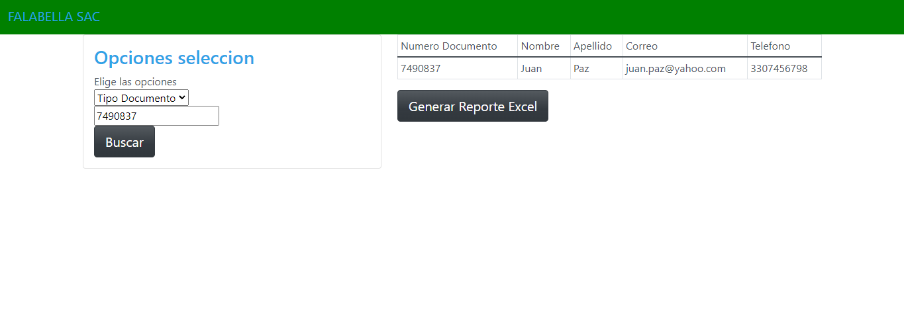

4. para el reporte se usa el paquete xlwt, el cual permite generar el archivo Excel y condicionar donde ira cada campo en ese archivo.

5. Para la parte del frontend se usa boostrap y html de manera básica.

**Oportunidad de mejora.**

* Se puede realizar diferentes estadísticas que el usuario requiera observar en la aplicación, por ejemplo, la cantidad de consultas al mes de un documento, cantidad de ingresos a la aplicación o cantidad de usuarios que se registra en la base de datos.
* En el frontend mejor distribución de los botones y demás.
* Dar la opciónes de consultar información en bases de datos, Excel, csv o demás, es decir que el usuario elija en donde consulta y como; sin embargo, si se tiene agrupada todas la información en una base de datos estaría optimo el desarrollo planteado.
* Generar un panel de login que se conecte con el directorio activo o bases de datos de los diferentes usuarios que pertenezcan a la compañía, y mediante autenticación de usuario y clave realizar el ingreso para la consulta.